Thuốc Lá Là Makruh Hay Là Haram ?
] Tiếng Việt – Vietnamese – فيتنامية [

Biên soạn
Abu Zaytune Usman Ibrahim

2014 - 1435


هل الدخان مكروه أو حرام؟
« باللغة الفيتنامية »

جمع وترتيب:
أبو زيتون عثمان بن إبراهيم

2014 - 1435

بِسمِ اللهِ الرَّحْمَنِ الرَّحِيْمِ
Nhân danh Allah, Đấng Rất Mực Độ Lượng,
Đấng Rất Mực Khoan Dung

إِنَّ الْحَمْدَ لِلَّهِ نَحْمَدُهُ وَنَسْتَعِينُهُ وَنَسْتَغْفِرُهُ وَنَعُوذُ بِاللهِ مِنْ شُرُورِ أَنْفُسِنَا وَمِنْ سَيِّئَاتِ أَعْمَالِنَا، مَنْ يَهْدِهِ اللهُ فَلَا مُضِلَّ لَهُ، وَمَنْ يُضْلِلْ فَلَا هَادِيَ لَهُ، وَأَشْهَدُ أَنْ لَا إِلَـٰهَ إِلَّا اللهُ وَأَشْهَدُ أَنَّ مُحَمَّدًا عَبْدُهُ وَرَسُولُهُ
﴿يَٰٓأَيُّهَا ٱلنَّاسُ ٱتَّقُواْ رَبَّكُمُ ٱلَّذِي خَلَقَكُم مِّن نَّفۡسٖ وَٰحِدَةٖ وَخَلَقَ مِنۡهَا زَوۡجَهَا وَبَثَّ مِنۡهُمَا رِجَالٗا كَثِيرٗا وَنِسَآءٗۚ وَٱتَّقُواْ ٱللَّهَ ٱلَّذِي تَسَآءَلُونَ بِهِۦ وَٱلۡأَرۡحَامَۚ إِنَّ ٱللَّهَ كَانَ عَلَيۡكُمۡ رَقِيبٗا ١﴾ النساء: ١
﴿يَٰٓأَيُّهَا ٱلَّذِينَ ءَامَنُواْ ٱتَّقُواْ ٱللَّهَ حَقَّ تُقَاتِهِۦ وَلَا تَمُوتُنَّ إِلَّا وَأَنتُم مُّسۡلِمُونَ ١٠٢﴾ آل عمران: ١٠٢
﴿يَٰٓأَيُّهَا ٱلَّذِينَ ءَامَنُواْ ٱتَّقُواْ ٱللَّهَ وَقُولُواْ قَوۡلٗا سَدِيدٗا ٧٠ يُصۡلِحۡ لَكُمۡ أَعۡمَٰلَكُمۡ وَيَغۡفِرۡ لَكُمۡ ذُنُوبَكُمۡۗ وَمَن يُطِعِ ٱللَّهَ وَرَسُولَهُۥ فَقَدۡ فَازَ فَوۡزًا عَظِيمًا ٧١ ﴾ الأحزاب: ٧٠ - ٧١
Alhamdulillah, mọi lời ca ngợi và tụng niệm đều kính dâng Allah, bầy tôi xin tạ ơn Ngài, thành tâm cầu xin Ngài giúp đỡ và tha thứ. Khẩn cầu Allah che chở tránh khỏi mọi điều xấu xuất phát từ bản thân và trong mọi việc làm của bầy tôi. Ai đã được Ngài dẫn dắt sẽ không bao giờ lầm lạc và ai đã bị Ngài bỏ mặc sẽ không tìm được đâu là chân lý. Bề tôi tuyên thệ không có Thượng Đế nào xứng đáng được thờ phụng mà chỉ có Allah duy nhất không có cộng tác hay đối tác cùng Ngài và xin chứng nhận Muhammad là nô lệ, là Thiên Sứ, là Rasul của Ngài Hỡi nhân loại! Hãy kính sợ Thượng Đế của các ngươi, Đấng đã tạo hóa ra các ngươi từ một người (là Adam) và từ (Adam) Ngài đã tạo ra người vợ (là Hawwa). Rồi từ (Adam và Hawwa) Ngài đã trải ra khắp thiên hạ rất nhiều đàn ông và đàn bà, vì vậy hãy kính sợ Allah và chớ đoạn tuyệt quan hệ dòng tộc. Quả thực, Allah là Đấng giám sát mọi (lời nói và hành động) của các ngươi. Al-Nisa: 1 (chương 4). Hỡi những người có đức tin! Hãy thật sự kính sợ Allah và đừng bao giờ chết ngoại trừ các ngươi là người Muslim. Ali Imraan: 102 (chương 3). Hỡi những người có đức tin! Hãy kính sợ Allah và hãy nói năng cho thật đúng đắn. (Khi làm thế) Ngài sẽ cải thiện mọi hành động của các ngươi và tha thứ cho các ngươi tội lỗi đã phạm. Và ai tuân lệnh Allah và Thiên Sứ (Muhammad) của Ngài thì y đã chiến thắng, một chiến thắng vinh quang. Al-Ahzaab: 70 – 71 (chương 33).
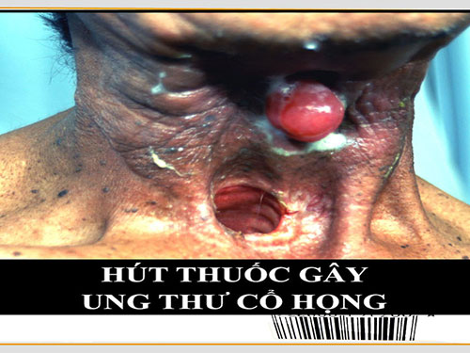
Không ít người Muslim hút thuốc lá và cho rằng thuốc lá chỉ là điều Makruh (khuyến khích không làm) chứ chưa đến mức Haram (không được phép). Vậy thực hư ra sao? Có phải thuốc lá đối với Islam chỉ là điều Makruh hay đích thực là điều Haram? Vấn đề sẽ được giải tỏa sau phần trình bày dưới đây.
Không phải nghi ngờ hay bàn cãi gì nữa rằng thuốc lá đích thực là Haram đối với mỗi tín đồ Muslim, có nghĩa là người Muslim không được hút thuốc lá dù trong hoàn cảnh nào. Khi nghe lời khẳng định này, chắc chắn những ai là người đang nghiện thuộc lá sẽ phản ứng kịch liệt và yêu cầu đưa ra bằng chứng giáo lý trong Islam, bởi vì theo họ không có một bằng chứng nào từ Qur’an cũng như từ Sunnah cho thấy Islam ngăn cấm thuốc lá cả.
Thật ra không phải như những gì mà những người nghiện thuốc lá đã lập luận, đó đích thực chỉ là sự biện minh cho hành vi sai trái của họ, bởi lẽ, nói thuốc lá Haram là có cơ sở giáo lý rõ ràng từ Kinh Qur’an và Sunnah của Nabi Muhammad e.
Sau đây là các bằng chứng giáo lý từ Kinh Qur’an, từ Sunnah và từ thực tiển khẳng định thuốc lá Haram:
Allah phán:
﴿وَلَا تَقۡتُلُوٓاْ أَنفُسَكُمۡۚ إِنَّ ٱللَّهَ كَانَ بِكُمۡ رَحِيمٗا ٢٩﴾ [سورة النساء: 29]
{Và các ngươi chớ tự hủy diệt bản thân các ngươi, quả thật, Allah thương xót các ngươi.} (Chương 4 – Annisa’, câu 29).
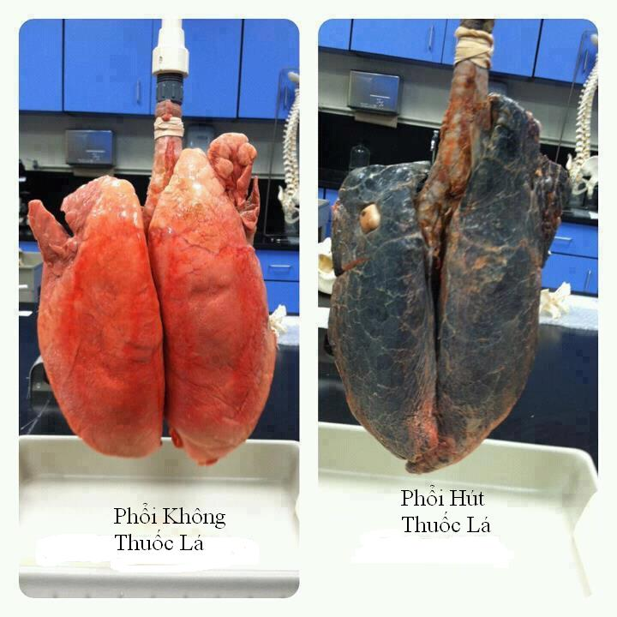
Allah bảo chúng ta không được giết và hủy hoại bản thân của chúng ta. Nền y học ngày nay đã khẳng định rằng hút thuốc lá là nguyên nhân gây ra nhiều căn bệnh nguy hiểm, trong đó, căn bệnh nguy hiểm nhất là ung thư Cancer (loại bệnh này sẽ được giải thích cụ thể ở phần dưới), một căn bệnh gây chết người. Do đó, người Muslim hút thuốc lá là đang dấn thân vào con đường tự hủy diệt bản thân, một việc làm đã bị Allah nghiêm cấm như trong câu Kinh vừa nêu trên.
Trong câu Kinh khác, Allah phán:
﴿وَلَا تُلۡقُواْ بِأَيۡدِيكُمۡ إِلَى ٱلتَّهۡلُكَةِ﴾ [سورة البقرة: 195]
{Và chớ để bàn tay của các ngươi đẩy các ngươi vào chỗ tự hủy.} (Chương 2 – Albaqarah, câu 195).
Chiếu theo y học thì rõ ràng việc hút thuốc lá là việc làm đẩy con người đến chỗ tự hủy.
Nabi Muhammad e nói:
((لاَ ضَرَرَ وَلاَ ضِرَارَ ))
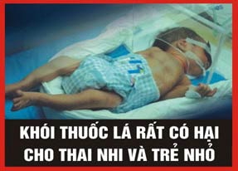
“Chớ hại mình và hại người.” (Ibnu Ma-jah và Ahmad).
Và người hút thuốc lá không những đang làm hại bản thân mình mà còn làm hại đến người khác. Người ta thường nói người hút thuốc lá bị độc hại ít hơn những người không hút nhưng hít phải khói thuốc lá, điều này là sự thật.
Hút thuốc lá là hành vi lãng phí tiền bạc và chi tiêu vô ích. Hành vi này bị Islam ngăn cấm như Allah đã phán:
﴿وَلَا تُبَذِّرۡ تَبۡذِيرًا ٢٦ إِنَّ ٱلۡمُبَذِّرِينَ كَانُوٓاْ إِخۡوَٰنَ ٱلشَّيَٰطِينِۖ وَكَانَ ٱلشَّيۡطَٰنُ لِرَبِّهِۦ كَفُورٗا ٢٧ ﴾ [سورة الإسراء:26، 27]
{Và chớ lãng phí và chi tiêu quá mức. Quả thật, những kẻ lãng phí là anh em của Shaytan và Shaytan lúc nào cũng bội ơn và phủ nhận Thượng Đế của nó.} (Chương 17 – Al-Isra, câu 26, 27).
﴿وَلَا تُؤۡتُواْ ٱلسُّفَهَآءَ أَمۡوَٰلَكُمُ ٱلَّتِي جَعَلَ ٱللَّهُ لَكُمۡ قِيَٰمٗا﴾ [سورة النساء: 5]
{Và chớ giao cho những người kém hiểu biết tài sản của các ngươi mà Allah đã giao cho các ngươi quản lý.} (Chương 4 – Annisa’, câu 5).
Câu Kinh này, Allah phán cấm chúng ta giao tiền bạc và tài sản cho những kẻ kém hiểu biết (trẻ mồ côi, những người không có khả năng chi tiêu tiền bạc nằm dưới quyền quản lý của chúng ta) bởi vì họ không biết chi tiêu một cách hợp lý và có ích. Và Allah bảo Ngài giao cho chúng ta quyền quản lý có nghĩa là chúng ta được quyền chi tiêu tài sản đó một cách hợp lý, một cách mang lại hữu ích cho cuộc sống và tôn giáo. Do đó, nếu chúng ta chi tiêu và sử dụng tiền bạc và tài sản một cách không những có hại mà còn lãng phí vô ích, đi ngược lại với ý chỉ của Allah.
Về điều này, Sunnah của Nabi e cũng ngăn cấm như một Hadith Sahih được ghi lại bởi Al-Bukhari:
((أَنَّ النَّبِىَّ - صلى الله عليه وسلم - نَهَى عَنْ إِضَاعَةِ الْمَالِ))
“Quả thật Nabi e đã cấm lãng phí vô ích tiền bạc và tài sản.”
Mặc dù, các bằng chứng giáo lý đã khẳng định hút thuốc lá là Haram đối với mỗi tín đồ Muslim, nhưng chắc có lẽ sẽ có người vẫn không cảm thấy hài lòng và họ vẫn muốn cố lập luận để biện minh, họ nói: sao chúng tôi không thấy Qur’an và Sunnah nói cụ thể rằng thuốc lá là Haram giống như nói thịt heo là Haram hoặc xác chết là Haram?
Câu trả lời: Các lời giáo lý của Kinh Qur’an và Sunnah có hai dạng:
- Dạng thứ nhất: Bằng chứng giáo lý mang tính nguyên tắc chung bao hàm nhiều phần nhỏ, thí dụ cho dạng này là các bằng chứng giáo lý được trình bày ở trên hàm chứa ý nghĩa nghiêm cấm sự tự hủy bản thân, cấm những gì gây hại đến sức khỏe, tính mạng của bản thân và của người khác, cấm gây hại đến môi trường, cấm lãng phí và tiêu dùng vô ích. Đó là những giáo lý mang tính nguyên tắc chung, cho nên, những gì nằm trong ý nghĩa này đều bị cấm. Do đó, thuốc lá Haram vì thuốc lá là thứ độc hại đến sức khỏe và có nguy cơ gây chết người rất cao, không những gây hại đến bản thân mà còn gây hại đến mọi người xung quanh và môi trường.
Một thí dụ khác từ Hadith để chúng ta hiểu rõ vấn đề hơn, Nabi e nói:
((كُلُّ مُسْكِرٍ حَرَامٌ))
“Mọi chất gây say đều Haram.” (Albukhari, Muslim).
Đây là bằng chứng giáo lý mang tính nguyên tắc chung, có nghĩa là bất cứ thức ăn, thức uống nào gây say đều Haram.
- Dạng thứ hai là bằng chứng giáo lý chỉ rõ cụ thể một sự việc hay một sự vật nào đó. Thí dụ một số lời phán của Allah:
﴿حُرِّمَتۡ عَلَيۡكُمُ ٱلۡمَيۡتَةُ وَٱلدَّمُ وَلَحۡمُ ٱلۡخِنزِيرِ﴾ [سورة المائدة: 3]
{(Allah) cấm các ngươi ăn thịt xác chết, máu (huyết, tiết canh) và thịt của con heo.} (Chương 5 – Al-Ma-idah, câu 3).
﴿يَٰٓأَيُّهَا ٱلَّذِينَ ءَامَنُوٓاْ إِنَّمَا ٱلۡخَمۡرُ وَٱلۡمَيۡسِرُ وَٱلۡأَنصَابُ وَٱلۡأَزۡلَٰمُ رِجۡسٞ مِّنۡ عَمَلِ ٱلشَّيۡطَٰنِ فَٱجۡتَنِبُوهُ لَعَلَّكُمۡ تُفۡلِحُونَ ٩٠ ﴾ [سورة المائدة: 90]
{Này hỡi những người có đức tin! Quả thật, uống rượu, cờ bạc, thờ cúng trên bàn thờ bắng đá và dùng tên bắn để làm quẻ xin xăm là điều khả ố thuộc những việc làm của Shaytan. Các ngươi hãy từ bỏ và tránh xa chúng mong rằng các ngươi có thể thành đạt.} (Chương 5 – Al-Ma-idah, câu 90).
Một thí dụ khác từ Hadith về bằng chứng giáo lý chỉ cụ thể sự việc hay sự vật:
((لَعَنَ اللهُ الْخَمْرَ وَشَارِبَهَا وَسَاقِيَهَا وَبَائِعَهَا وَمُبْتَاعَهَا وَعَاصِرَهَا وَمُعْتَصِرَهَا وَحَامِلَهَا وَالْمَحْمُولَةَ إِلَيْهِ))
“Allah nguyền rủa người uống rượu, người rót rượu, người bán rượu, người mua rượu, người sản xuất rượu, người yêu cầu sản xuất, ngươi mang rượu (vận chuyển) và người yêu cầu mang rượu.” (Abu Dawood, Ahmad).

- Lời khuyên đến quí đạo hữu nghiện thuốc lá:
Quí đồng đạo thân hữu, giờ bạn đã biết rõ hút thuốc lá là Haram, nếu bạn là người đã nghiện thuốc lá thì hãy kính sợ Allah mà từ bỏ nó. Có thể việc bỏ thuốc lá sẽ là một điều rất khó khăn đối với bạn nhưng không phải là không làm được, vấn đề là ở đức tin và cái tâm của bạn, chỉ cần bạn cương quyết rồi cầu xin Allah phù hộ thì chắc chắn Ngài sẽ giúp bạn vượt qua mọi khó khăn, bởi Ngài đã phán:
﴿وَمَن يَتَّقِ ٱللَّهَ يَجۡعَل لَّهُۥ مَخۡرَجٗا ٢﴾ [سورة الطلاق: 2]
{Và ai kính sợ Allah thì Ngài sẽ mở cho y một lối thoát.} (Chương 65 – Attalaq, câu 2).
Và tháng Ramadan ân phúc là cơ hội tốt nhất cho bạn quyết tâm từ bỏ thuốc lá. Hãy vì Allah mà bỏ thuốc lá rồi Ngài sẽ ban phúc lành cho bạn ở đời này và ở Đời Sau! Hãy vì sức khỏe của bạn, tính mạng của bạn mà bỏ thuốc lá rồi Allah sẽ thương yêu bạn! Hãy vì mọi người xung quanh mà bỏ thuốc lá rồi Allah sẽ thương xót bạn! Hãy vì môi trường nơi mà bạn, người thân của bạn, bạn bè của bạn và đồng loại của bạn đang sống mà bỏ thuốc lá rồi Allah sẽ che chở cho bạn! Hãy bỏ thuốc lá để tiết kiệm và dành phần tiết kiệm đó làm Sadaqah rồi bạn sẽ được Allah ban nhiều ân phước ở Đời Sau! Hãy từ bỏ thuốc lá và sám hối với Allah rồi Ngài sẽ tha thứ cho bạn và Ngài sẽ ở bên cạnh bạn vì bạn đã kiên nhẫn chịu đựng vượt qua khó khăn vì Ngài như Ngài đã phán:
﴿إِنَّ ٱللَّهَ مَعَ ٱلصَّٰبِرِينَ ١٥٣﴾ [سورة البقرة: 153]
{Quả thật, Allah luôn ở cùng với những ai biết kiên nhẫn chịu đựng.} (Chương 2 – Albaqarah, câu 153).
Còn nếu bạn chưa thể từ bỏ thuốc lá vì còn thiếu ý chí và chưa thể vượt qua được bản ngã của mình thì ít nhất bạn hãy tránh xa Masjid khi bạn muốn hút thuốc. Bởi Masjid là nơi thiêng liêng, là ngôi nhà của Allah tại sao chúng ta lại mang vào đó những thứ Haram, chẳng lẽ chúng ta lại táo tợn và liều lĩnh dám công khai thực hiện điều mà Allah không cho phép trong chính ngôi nhà của Ngài sao? Chúng ta dám làm thế với Ngài trong khi Ngài là Thượng Đế của chúng ta sao, lẽ nào chúng ta lại muốn thách thức Ngài, lẽ nào chúng ta lại muốn thách thức sự giận dữ và phẫn nộ của Ngài?
Quả thật, những người ngoại đạo họ còn biết tôn trọng những nơi thiêng liêng mặc dù họ không tin tưởng, khi họ hút thuốc họ còn biết tránh xa nơi công cộng, vậy tại sao chúng ta lại không biết tôn trọng Allah và nơi thờ phượng Ngài?

- Trả lời thắc mắc liên quan đến thuốc lá
Có sự thắc mắc rằng nếu như người Imam hút thuốc lá thì người Ma’mum (dâng lễ nguyện theo sau Imam) vị Imam đó có ảnh hưởng gì không?
Câu trả lời: Lễ nguyện Salah của Imam và Ma’mum đều không bị ảnh hưởng gì, tuy nhiên, người làm Imam hãy kính sợ Allah về trách nhiệm Imam của mình, và người Ma’mum nếu có thể không Salah sau vị Imam này mà không ảnh hưởng đến Salah tập thể thì nên không Salah theo sau y, có nghĩa là có một Masjid khác để người Ma’mum đến dâng lễ tập thể với điều kiện là không gây sự chia rẽ.
Cầu xin Allah che chở và soi sáng!!!

Dưới đây là bài viết sưu tầm về thuốc lá đăng tải trên trang mạng Bách khoa toàn thư mở Wikipedia
Thuốc lá là tên gọi của một loại sản phẩm được làm chủ yếu từ nguyên liệu lá thuốc lá đã thái sợi, được cuốn hay nhồi định hình bằng giấy, có dạng hình trụ (thường có độ dài dưới 120 mm, đường kính khoảng 10 mm). Thuốc lá điếu thường được đốt cháy ở một đầu, để cháy âm ỉ nhằm mục đích tạo khói và khói này theo dòng khí vào miệng người hút từ đầu đối diện (thường có gắn đầu lọc). Thuật ngữ thuốc lá thường được dùng theo nghĩa chung liên quan đến thuốc lá trong khi thuốc lá điếu nhằm chỉ cụ thể loại sản phẩm thuốc lá sợi đã cuốn thành điếu. Tuy nhiên, đôi khi, thuật ngữ này cũng được sử dụng để chỉ loại thuốc hút khói nhưng được làm từ một số loại thực vật khác (cây gai dầu...)
Thuốc lá điếu khác xì gà trước hết ở kích thước: điếu nói chung bé hơn, sử dụng sợi từ lá thuốc đã qua chế biến và được cuốn bằng giấy trắng chuyên dùng. Xì gà được làm hoàn toàn bằng nguyên lá thuốc lá, ruột là mảnh lá và lá áo bọc ngoài cũng bằng lá thuốc lá. Trước cuộc chiến tranh Krym (Nga - Pháp năm 1854 - 1856), hầu hết các quốc gia dùng tiếng Anh chưa biết đến thuốc lá điếu. Chỉ đến khi các binh sĩ người Anh thời đó bắt chước các đồng nghiệp Thổ Nhĩ Kỳ (Đế chế Ottoman) sử dụng giấy in báo để cuốn thuốc lá hút, thuốc lá mới bắt đầu kỷ nguyên bành trướng rộng rãi ra khắp thế giới từ đó.
Đôi khi người ta sử dụng tẩu để hút thuốc. Thuật ngữ “điếu thuốc”, thường được dùng để chỉ một điếu thuốc lá, nhưng cũng có thể chỉ các vật khác có chứa lá thơm, ví dụ như cần sa. Do người ta tin tưởng rằng (và cũng được khoa học chứng minh trong trường hợp cụ thể có tuổi thọ ngắn đi khi nguy cơ ung thư phổi tăng lên) các sản phẩm thuốc lá gây đoản thọ, phần lớn các nước Tây phương và một số quốc gia châu Âu cho in lời cảnh báo về sức khỏe bằng phông chữ lớn ở mặt trước và mặt sau mỗi bao thuốc để báo động về tác hại của việc hút thuốc, đồng thời cấm mọi quảng cáo để bán thuốc lá...

Mầm bệnh
Khói thuốc đã bị Cơ quan Quốc tế Nghiên cứu về Ung thư (International Agency for Research on Cancer - IARC) trực thuộc Tổ chức Y tế Quốc tế (WHO) xếp vào các chất gây ung thư (tiếng Anh: carcinogen) bậc 1. Trong nhóm này xếp những chất mà chỉ cần khối lượng nhỏ cũng có thể gây ung thư, không có hạn mức, nghĩa là hoàn toàn có hại cho mình và cho người khác, dù chỉ là một khối lượng nhỏ.
Khói thuốc được coi là chất độc hại nhất trong môi trường cư trú. Khi hút thuốc, người hút thường thở ra hai luồng khói chính và phụ, và 20% khói thuốc bị hít vào trong luồng chính, 80 % còn lại được gọi là luồng phụ, nảy sinh khi kéo thuốc (giữa những lần hít vào) và khi tắt thuốc. Luồng khói chính nảy sinh tại 950 °C và khói phụ 500 °C, do đó luồng khói phụ tỏa ra nhiều chất độc hại hơn.
Khói thuốc cấu tạo từ một hỗn hợp khí và bụi. Theo Tổ chức Y tế Quốc tế (WHO), trong khói thuốc có khoảng 4.000 chất hóa học, trong đó có 40 được xếp vào loại gây ung thư. gồm những chất như nicotin, mônôxít cacbon, hắc ín và benzen, fomanđêhít, amoniac, axeton, asen, xyanua hiđrô ảnh hưởng đến toàn bộ hệ thần kinh, mạch máu và nội tiết gây ra những bệnh tim mạch, giảm trí nhớ và các bệnh ung thư.
Tác hại cũng xảy đến cho những người không hút thuốc chung quanh, phải hút thuốc thụ động, là hình thức hít khói thuốc từ không khí, mà không trực tiếp hút thuốc lá hoặc thuốc lào và cũng bị tác hại gián tiếp dẫn đến những nguy cơ về bệnh như ung thư phổi. Tổ chức Y tế Thế giới khuyến cáo: Không có ngưỡng an toàn cho việc hút thuốc thụ động.
Riêng tại Việt Nam, mỗi năm có 40.000 người tử vong do những nguyên nhân liên quan đến thuốc lá, gấp 3 lần số người chết do tai nạn giao thông. Một điều tra cho thấy trên 50% nam giới hút thuốc lá và 60% trẻ em Việt Nam độ tuổi 13-15 đã tiếp xúc với khói thuốc tại nhà. Tại Hà Nội, gần một nửa dân số phải hút thuốc thụ động, nhiều nhất là phụ nữ và trẻ em. Ung thư phổi là dạng ung thư cao nhất ở nam giới và thứ tư ở nữ giới.
Việc hút thuốc ở các phòng chờ nhà ga, bến xe đã bị Bộ Giao thông vận tải cấm từ năm 2005, tuy nhiên việc áp dụng chưa triệt để trên thực tế. Hiện nay, tổ chức Healthbidge Canada đang tài trợ cho một số thành phố tại Việt Nam mở rộng khu vực công cộng không khói thuốc và tăng tính hiệu quả của chính sách cấm hút thuốc nơi công cộng.
Ngày 31 tháng 5 hàng năm được xem là “Ngày Thế giới không thuốc lá”.

Tác hại môi trường
Khoảng 4,5 tỷ tàn thuốc là sau khi hút vứt lại trong các công viên ở Mỹ, trên đường đi và các khu vực công cộng hàng năm, hầu hết các đầu lọc thuốc lá không thể tái sinh được, thực tế 95% đầu lọc được làm bằng nhựa CELLULO-ACETAT và mất nhiều năm mới phân hủy được.
Có khoảng 165 hóa chất trong thuốc lá mà chim hay các loài thú nhỏ cho là thức ăn của chúng.

Sử dụng thuốc lá
Khoảng 5.5 nghìn tỷ điếu thuốc lá được sản xuất hàng năm trên thế giới trong ngành công nghiệp thuốc lá, được tiêu thụ bởi trên 1,1 tỷ người.

Tỉ lệ hút thuốc theo giới tính
 | Số người hút thuốc (%)
Khu vực | Nam | Nữ
Châu Phi | 29 | 4
Châu Mỹ | 35 | 22
Đông Địa Trung Hải | 35 | 4
Châu Âu | 46 | 26
Đông Nam Á | 44 | 4
Tây Thái Bình Dương | 60 | 8
(2000, theo Tổ Chức Y Tế Thế Giới)

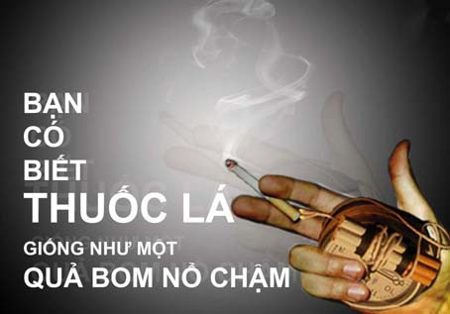
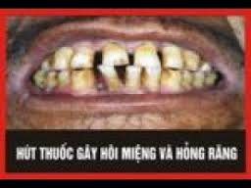
Dưới đây là một số hình ảnh tiêu biểu cho việc gây hại của thuốc lá đối với người hút và người xung quanh.
